ЭКСПЛУАТАЦИЯ АВТОМОБИЛЕЙ

Задание обучающимся группы Сл-18 п/о на 16.04.2020 г.

ТЕХНИЧЕСКОЕ ОБСЛУЖИВАНИЕ АВТОМОБИЛЕЙ В ДОРОЖНЫХ УСЛОВИЯХ.

СПОСОБЫ УСТРАНЕНИЯ НЕИСПРАВНОСТЕЙ РУЛЕВОГО УПРАВЛЕНИЯ.

1.Прочитать внимательно лекционный материал и написать как проверить рулевое управление своими руками.

2.Написать первичные признаки неисправностей ГУР.
Ответы отправлять мне на электронную почту pav.npet@mail.ru до 17.04.2020 г
ЛЕКЦИОННЫЙ МАТЕРИАЛ: (1 пара)

Диагностика рулевой системы своими силами. На что стоит обращать внимание!
Рулевая система, не меньше других, важна для комфортного и безопасного использования автомобиля. Иногда, повреждение элементов рулевой системы замечают уже после того, как они становятся очевидными и без специального вмешательства не обойтись. Как провести диагностику ГУР, рулевых реек, тяг и наконечников – смотрите далее.
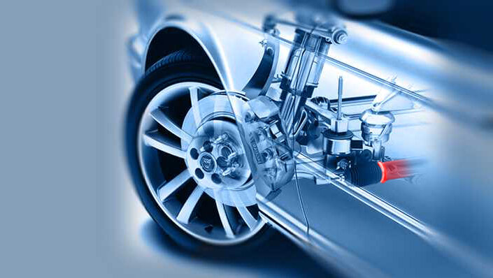
Рулевая система автомобиля

Проверка ГУР
Гидроусилитель руля со временем выходит из строя. Существует достаточное количество факторов, которые влияют на скорость износа рулевых реек ГУРа. Сюда можно отнести: некачественное покрытие дороги, условия эксплуатации, коррозия и т. д.
Первичные признаки неисправности ГУРа:
1. Тяжесть руля автомобиля. Для того, чтоб повернуть руль в сторону нужно приложить усилие. Гидроусилитель руля, в нормальном состоянии, позволяет поворачивать руль одним пальцем без дополнительных усилий;
2. Гул при повороте. Когда вы поворачиваете руль, то становится слышен гул. Этот звук характеризует неисправность насоса гидроусилителя (даже если жидкость не вытекла);
3. Стук в передней части автомобиля. Для того, чтоб проверить стучит ли у вас рулевая рейка, нужно проехать по щебню или грунтовке;
Уход гидроусилительной жидкости. Определить данный дефект просто. Под передними колесами будут образовываться мокрые пятна от вытекающей жидкости. Данная проблема говорит о неисправности рулевой рейки.
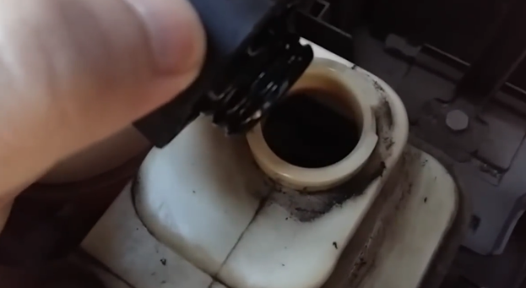
Проверка жидкости в бачке ГУРа
Очень важно следить за исправностью рулевой рейки, так как ее замена стоит немалых денег. Проще диагностировать и устранять мелкие неисправности, чем потом менять, считай, всю систему.

Самостоятельная проверка исправности рулевых тяг и наконечников
Определение неисправности тяг и наконечников можно провести дома самостоятельно. В крайнем случае, вам нужен будет человек, который поможет провести осмотр.
Для того чтоб провести диагностику, вам нужно поставить одну сторону машины на домкрат.
Совет! Не поднимайте домкрат на полную высоту, оставьте его до половины, так как при манипуляциях проверки машину будет вести, и она соскочит с домкрата. Также ее стоит подпереть досками или кирпичами под жесткий край. Этим вы обезопасите себя и избежите случайных повреждений автомобиля.
После поднятия, проведите первичный осмотр. Покачайте колесо горизонтально из стороны в сторону. Если при данном движении вы слышите шум, то значит, тяги или наконечники находятся в плачевном состоянии. Если стука нет, то можно проверить тяги и наконечники изнутри. Для этого нужно отвинтить колесо, и вывернуть руль вправо (переднее левое колесо).
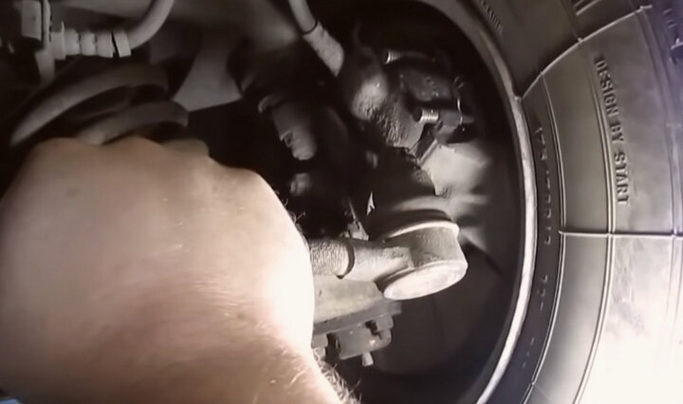
Диагностика рулевой тяги
При диагностике рулевой системы, вам также понадобятся советы по диагностике ходовой авто.
Далее нужно снять шплинтик, который удерживает гайку рулевого кулака. Если кулак сильно загрязнен, то его стоит протереть тряпкой, смоченной в VD жидкости. После откручиваем гайку. Что вытащить «палец» из посадочного места рулевого кулака, требуется ударить хлестким движением молотка в посадочное гнездо.
Далее нужно рукой проверить рулевую тягу. Для этого ее нужно поднять и повернуть во все четыре стороны. В идеале, тяги должны жестко держать свою позицию и самостоятельно не опускаться. Тяги, которые находятся в плачевном состоянии, просто свисают вниз.
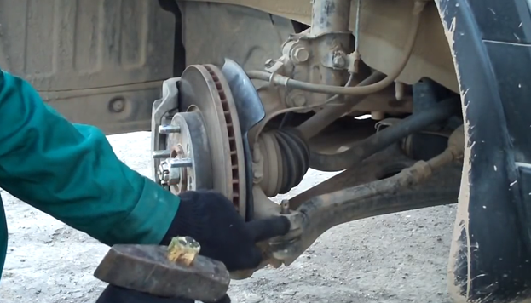
Наконечник рулевой тяги
Наконечник тоже нужно осмотреть на предмет повреждения пыльников. А также на его колебание. Для этого его достаточно покрутить в стороны. Разбитый наконечник будет «расхлябанным».
Данным способом вы можете проверить состояние тяг и наконечников, а также определить, насколько времени их хватит для нормальной эксплуатации.
После этого нужно вернуть все детали на место в обратном порядке и установить колесо. То же самое мы проделываем и с другим колесом, дабы определить состояние тяг и наконечников, с другой стороны.
При выявлении неисправностей, вышедшие из строя детали, требуется заменить.
Задание обучающимся группы Сл-18 п/о на 16.04.2020 г.

ТЕХНИЧЕСКОЕ ОБСЛУЖИВАНИЕ АВТОМОБИЛЕЙ В ДОРОЖНЫХ УСЛОВИЯХ.

СПОСОБЫ УСТРАНЕНИЯ НЕИСПРАВНОСТЕЙ ТОРМОЗНОЙ СИСТЕМЫ.

1.Прочитать внимательно лекционный материал и сделать таблицу неисправностей и способ их устранения..
Ответы отправлять мне на электронную почту pav.npet@mail.ru до 17.04.2020 г
ЛЕКЦИОННЫЙ МАТЕРИАЛ: (2 пара)
Возможные неисправности тормозной системы, их причины и способы устранения
Причина неисправности | Способ устранения
Увеличенный рабочий ход педали тормоза
Утечка тормозной жидкости из рабочих  тормозных цилиндров | Замените вышедшие из строя рабочие  тормозные цилиндры, промойте и просушите колодки, диски и барабаны
Воздух в тормозной системе | Удалите воздух, прокачав систему
Повреждены резиновые уплотнительные  кольца в главном тормозном цилиндре | Замените цилиндр в сборе
Повреждены резиновые шланги гидропривода тормозов | Замените шланги и прокачайте систему
Повышенное биение тормозного диска  (более 0,04 мм) | Прошлифуйте или замените диск, если толщина тормозных дисков передних колес менее 10,6 мм
Недостаточная эффективность торможения
Замасливание накладок колодок тормозных механизмов | Промойте и просушите колодки
Заклинивание поршней в рабочих цилиндрах | Устраните причины заклинивания, поврежденные детали замените
Полный износ накладок тормозных колодок | Замените тормозные колодки
Перегрев тормозных механизмов | Немедленно остановитесь и дайте остыть тормозным механизмам
Применение низкокачественных колодок | Применяйте оригинальные колодки или  продукцию фирм, специализирующихся на выпуске деталей тормозных систем
Нарушение герметичности одного из контуров (сопровождается провалом педали тормоза) | Замените поврежденные детали, прокачайте систему
Нарушение регулировки педали тормоза  (расстояние от площадки педали до пола меньше нормы) | Отрегулируйте положение педали тормоза
Нарушение регулировки штока вакуумного усилителя тормозов | Обратитесь в сервис для регулировки усилителя
Нарушения в работе антиблокировочной  системы тормозов | Обратитесь в сервис для проверки антиблокировочной системы тормозов
Неполное растормаживание всех колес
Отсутствует свободный ход педали тормоза | Отрегулируйте положение педали тормоза
Увеличено выступание штока вакуумного  усилителя тормозов | Обратитесь в сервис для регулировки  усилителя
Разбухание резиновых уплотнителей  главного цилиндра в следствие попадания в жидкость бензина, минеральных масел и т.п. | Промойте и прокачайте всю систему гидропривода, замените резиновые детали
Заклинивание поршней главного цилиндра | Проверьте и при необходимости замените главный цилиндр
Притормаживание одного колеса при отпущенной педали
Излом или ослабление стяжной пружины колодок тормозного механизма заднего колеса | Замените пружину
Заедание поршня в рабочем цилиндре  вследствие загрязнения или коррозии корпуса | Замените рабочий цилиндр и прокачайте систему гидропривода тормозов
Разбухание уплотнительных колец рабочего цилиндра из-за попадания в жидкость посторонних примесей | Замените рабочий цилиндр и прокачайте гидропривод тормозов
Нарушение положения суппорта тормозного механизма переднего колеса относительно тормозного диска при ослаблении болтов крепления | Затяните болты крепления, при необходимости замените поврежденные детали
Неправильная регулировка стояночной  тормозной системы | Отрегулируйте стояночную тормозную  систему
Нарушения в работе антиблокировочной  системы тормозов | Обратитесь в сервис для проверки антиблокировочной системы тормозов
Занос или увод автомобиля в сторону при торможении
Заклинивание поршня рабочего цилиндра | Проверьте и устраните заедание поршня в цилиндре
Закупоривание какой-либо трубки вследствие вмятины или засорения | Замените или прочистите трубку
Загрязнение или замасливание дисков,  барабанов и накладок тормозных колодок | Очистите детали тормозных механизмов
Нарушены углы установки колес | Отрегулируйте углы установки колес
Разное давление в шинах | Установите необходимое давление в шинах
Неработает один из контуров тормозной системы (сопровождается снижением эффективности торможения) | Замените поврежденные детали и прокачайте систему. Если это не приведет к желаемому результату, обратитесь в сервис для проверки антиблокировочной системы тормозов
Увеличенное усилие на педали тормоза при торможении
Неисправен вакуумный усилитель | Замените усилитель
Поврежден шланг, соединяющий вакуумный усилитель и впускную трубу двигателя, или ослаблено его крепление | Замените шланг
Разбухание резиновых уплотнителей цилиндров из-за попадания в жидкость бензина, минеральных масел и т.п. | Замените цилиндры, промойте и прокачайте систему
Писк или вибрация тормозов
Замасливание фрикционных накладок | Зачистите накладки металлической щеткой с применением теплой воды с моющим средством. Устраните причины попадания жидкости или смазки на тормозные колодки
Износ накладок или инородные включения в них | Замените колодки
Чрезмерное биение или неравномерный износ (ощущается по вибрации педали тормоза) тормозного диска | Прошлифуйте или замените диск, если толщина тормозных дисков передних колес менее 10,6 мм
ПОЛЕЗНЫЕ СОВЕТЫ
Рабочий ход педали тормоза при работающем двигателе должен быть примерно 60–65 мм. Слишком малый рабочий ход свидетельствует о неправильной начальной установке педали тормоза, нарушении регулировки вакуумного усилителя тормозов или заедании рабочего цилиндра, обусловливает повышенный расход топлива и ускоренный износ тормозных колодок. Слишком большой рабочий ход – признак сверхнормативных зазоров в механизме педали или нарушения герметичности гидропривода тормозной системы. Если рабочий ход уменьшается при неоднократном нажатии на педаль, т.е. она становится «жестче», в системе воздух. Если полный ход педали начинает увеличиваться, система негерметична.
Если при торможении педаль тормоза всегда начинает вибрировать, вероятнее всего, покороблены тормозные диски. К сожалению, в такой ситуации их надо только менять, причем сразу оба. Периодически появляющаяся и исчезающая вибрация педали при резком торможении сопровождает работу антиблокировочной системы тормозов и не является признаком неисправности.
Если при торможении машину начинает тянуть в сторону, проверьте рабочие цилиндры: возможно, потребуется их замена.
Если в передней подвеске появился стук, пропадающий при торможении, проверьте затяжку болтов крепления суппорта. После замены тормозных колодок до начала движения обязательно несколько раз нажмите на педаль тормоза – поршни в рабочих цилиндрах должны встать на место.

